**中文文档；http://easypoi.mydoc.io/**

**主要功能：实现excel导入导出，**word导出，pdf导出

我们这次的项目应该会用到****excel导入导出和**pdf导出，这里就讲讲怎么结合框架用吧，具体的用法可以看文档。**

**Pdf导出还没做。。。**

首先pom文件里要加上一些依赖

<dependency>  
 <groupId>cn.afterturn</groupId>  
 <artifactId>easypoi-base</artifactId>  
 <version>3.2.0</version>  
</dependency>  
<dependency>  
 <groupId>cn.afterturn</groupId>  
 <artifactId>easypoi-web</artifactId>  
 <version>3.2.0</version>  
</dependency>  
<dependency>  
 <groupId>cn.afterturn</groupId>  
 <artifactId>easypoi-annotation</artifactId>  
 <version>3.2.0</version>  
</dependency>

**然后介绍几个常用的注解及属性：**

##### @Excel：常用的属性有：name，replace，format，type

Name对应excel表格中的列名，和数据库中的字段需要对应，从下面实体类的例子也能看出来。

Replace这个主要是列中属性和数据库中表示不一致用的。如：

性别在画面上显示是男或女，但在数据库中一般是0或1表示，就可以用如下写法进行替换，这样写后，在excel中就会显示男或女，在数据库中就是0或1显示

@Excel(name = "性别",replace = {"男_1","女_0"})

Format就是对时间格式进行转换，这个应该很好理解

@Excel(name = "生日",format = "yyyy/MM/dd")  
 private Timestamp birthdayDatetime;

Type显示导出类型1是文本，2是图片，3是函数，10是数字，默认是1

这个一般导入导出图片时一定要加type=2

##### 其他还有很多属性，具体的看文档吧，这个很好理解

##### @ExcelTarget：限定一个导出实体的注解,以及一些通用设置,作用于最外面的实体

##### @ExcelEntity：标记是不是导出excel 标记为实体类,一遍是一个内部属性类,标记是否继续穿透,可以自定义内部id

@ExcelTarget，@ExcelEntity看上去很像，实际上@ExcelTarget是标记在每个需要导入导出的实体类上，而@ExcelEntity是有点类似@Autowired的感觉

例如

@ExcelTargr(“/emp”)

public class Emp implements Serializable {

@Excel(name = "工号")  
private String jobId;

@ExcelEntity

private Dep dep;

}

@ExcelTargr(“/dep”)

Public class Dep implements Serializable {

@Excel(name = "部门_D311")  
private String depId;

}

这样进行excel导出emp的操作就会将dep一起导出。实际上就是实现一个一对一的关系。

##### @ExcelCollection这个和@ExcelEntity差不多，只不过这个是实现一对多的关系。

重要：因为是操作文件的，所以这些实体都要实现序列化接口 Serializable。

具体其他的实现看代码吧。。。Github上luguanyu的分支下的ats模块里面有实现代码，注释啥的每行都写了，主要涉及到的就是Emp和EmpController里面，其他的就无视就行，想要跑跑看看的就 建表ddl也有，导入的excel模板也有在resources目录下的testImport中，前端就能用就行。。。

登录的话在t_number这个表里创建个号，密码的话再until包下有个Md5的main方法里面写个密码执行然后把code结果复制到t_number里的password。

**导入执行步骤：**

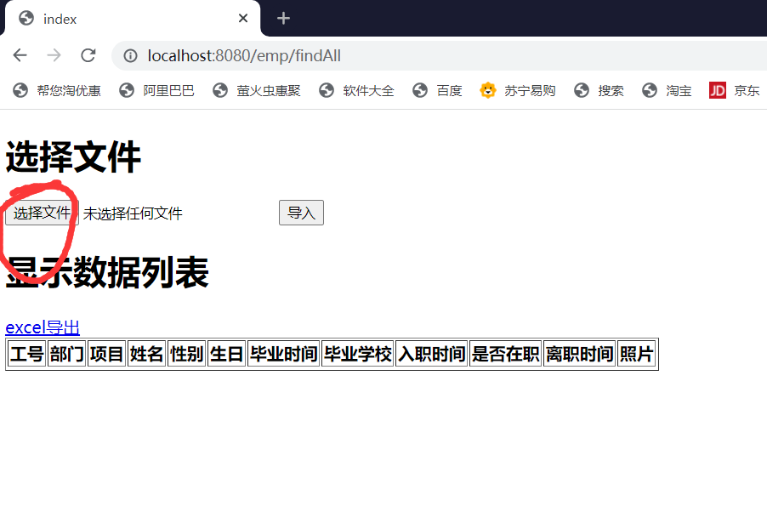

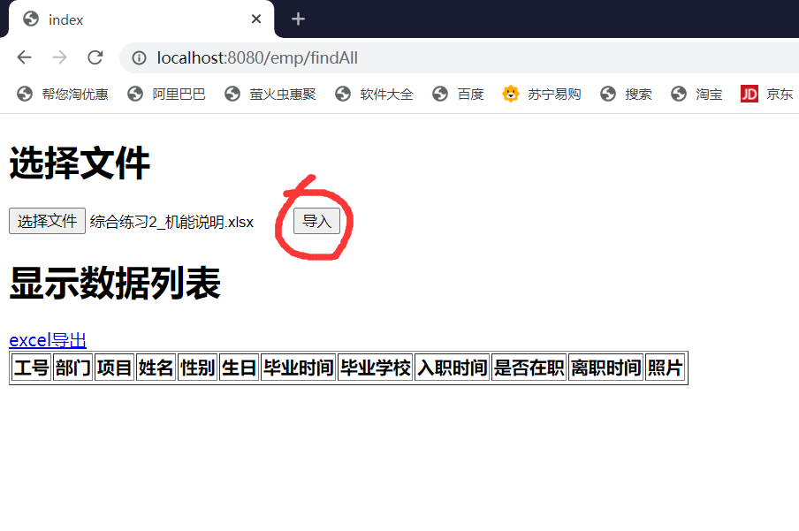

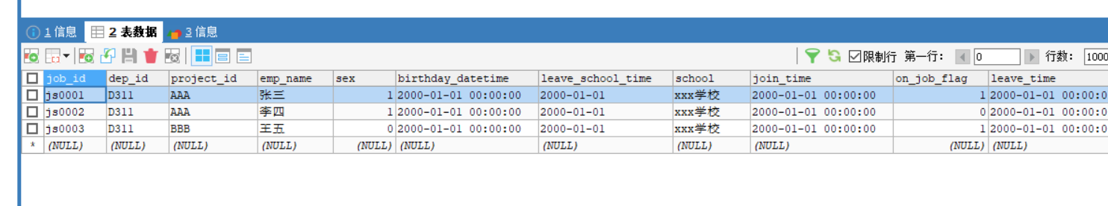

**导出成excel执行步骤：**

